Информация по проекту
«Титаны в пути: Брюк – Новгород, наше видение Европы»

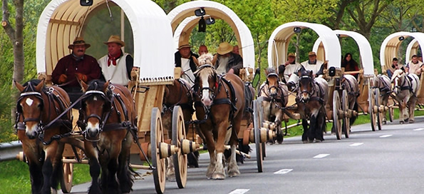

С июля по октябрь 2018 года некоммерческая организация «Объединение спортивно-племенного коневодства рейнских тяжеловозов в г. Брюк» (федеральная земля Бранденбург, Федеративная Республика Германия) проводит международный конный пробег «Титаны в пути». Караван фургонов, запряженных рейнскими тяжеловозами, проходит через территорию Федеративной Республики Германия, Республики Польша, Литовской Республики, Латвийской Республики, Эстонской Республики и Российской Федерации. На российской территории запланировано 2 въезда: 19 августа 2018 года в Калининградскую область
и 24 сентября 2018 года в Ленинградскую область. Конечным пунктом пробега
4 октября 2018 года станет г. Великий Новгород.
Цель мероприятия – демонстрация дружеских отношений между жителями стран Европы и России. Маршрут пробега построен в рамках задачи оживить знаменитый торговый путь «Хельвег», связывавший ганзейские города
в Средневековье, и подчеркнуть культурно-историческую общность европейских
и российских регионов.
С немецкой стороны мероприятие проводится под патронатом Ферального министерства продовольствия и сельского хозяйства ФРГ и Министерства сельского хозяйства федеральной земли Бранденбург. С российской стороны проект поддержало Министерство сельского хозяйства Российской Федерации.
В результате обращения в 2017 году депутата Бундестага ФРГ Кристиана Шмидта к Губернатору Ленинградской области А.Ю.Дрозденко с просьбой поддержать проведение данного историко-культурного мероприятия управлению ветеринарии Ленинградской области и комитету по агропромышленному и рыбохозяйственному комплексу Ленинградской области поручено оказать содействие в организации этапа конного пробега на территории региона.
Маршрут через территорию Ленинградской области предполагает въезд обоза через пограничный переход «Нарва – Ивангород», а также включает остановки с ночлегом в следующих населенных пунктах: г. Ивангород, г. Кингисепп, Пустомержа (Кингисеппский район), пос. Беседа, д. Б.Сабск (Волосовский район), пос. Осьмино, д. Любочажье, д. Заклинье (Лужский район), далее обоз проследует в Новгородскую область.
На сегодняшний день полный обоз состоит из 16 лошадей,
7 крытых фургонов, которые сопровождают около 36 человек, включая
легковые автомобили и трактор с прицепом. За день колонна может пройти в среднем 30 км, скорость движения – 5 км/ч.
Учитывая высокую значимость данного мероприятия как инструмента развития народной дипломатии между Федеративной Республикой Германия
и Российской Федерацией, в правительстве Ленинградской области создана рабочая группа, включающая областные комитеты и представителей муниципальных образований, по территории которых планируется прохождение обоза, для решения организационных вопросов проведения конного пробега «Титаны в пути»
на территории региона.
Информационный партнер фестиваля немецких тяжеловозов в городе Брюк «Titanen der Rennbahn» - международная конная выставка «Иппосфера».
Официальный сайт пробега http://www.titanen-on-tour.eu.

В пос. Беседа
на территории Беседского сельскохозяйственного техникума
28 сентября в 11.00
состоится официальная встреча обоза в Волосовском районе.

